|  |  |  |  |
| --- | --- | --- | --- |
| **Adı:** |  | **…………………. Lisesi** |  |
| **Soyadı:** |  | **………………. Eğitim Öğretim Yılı** | Tarih: ……/……/ 202.. |
| **Sınıfı:** |  | **PEYGAMBERİMİZİN HAYATI** | Aldığı Not |
| **No:** |  | **10. Sınıf 2.Dönem 2. Yazılı / Sınav Soruları** |  |

Aşağıdaki çoktan seçmeli soruları cevaplayınız.( her soru 5 puandır)

**1.Peygamber Efendimizin, “İlmin kapısı” olarak nitelediği sahabi kimdir?**

**A**) Hz. Ebu Bekir **B**) Hz. Ömer

**C)** Hz. Osman **D**) Hz. Ali

**E**) Hz. Hamza

**2.Aşağıdaki eşleştirmelerden hangisi yanlıştır?**

**A)** Adalet : Ölçüde ve dengede tutmak, hak sahibine hakkını vermek

**B**) Silm : Savaş, savaşmak

**C)** İstişare : Bir konuyu danışma, fikir sorma, başkalarının düşüncelerini alma

**D**) Ticaret : Para ve mal değişimi

**E**) İzzet-i nefs : İnsanın insanlık, şeref ve haysiyetini koruması

**3. Aşağıdakilerden hangisi Peygamber Efendimizin ticaretle ilgili olarak ortaya koyduğu kurallardan biri değildir?**

**A**) Faizi kaldırmıştır.

**B**) Müslümanların ekonomik bağımsızlığı için pazar kurdurmuştur.

**C**) Ticarette dürüstlüğü emretmiştir.

**D**) Malı stoklayıp piyasaya arzını geciktirmeyi yasaklamıştır.

**E**) Malı değerinden ucuza almak maksadıyla köylüyü, üreticiyi ve ihracatçıyı şehir dışında karşılayan tüccarlara müsaade etmiştir.

**4. Aşağıdaki yargılardan hangisi Peygamberimizin adalet anlayışıyla uyuşmaz?**

**A**) Ferdin hakkı toplumun hakkı kadar önemlidir.

**B**) Güçlü olan haklıdır.

**C)** Hukuk önünde zengin fakir ayrımı yoktur.

**D)** Kâinattaki denge Allah’ın (c.c.) koyduğu adaletin göstergesidir.

**E**) Haklı olan güçlüdür.

**5.“Ben ancak paylaştırıcıyım, veren ise ancak Allah’tır.” hadis-i şerifine göre infak yapan kişinin hangi davranışı sergilemesi**

**Peygamberimizin infak anlayışıyla çelişir?**

**A**) Maddi kazancımızı artırırız.

**B)** Ahlakımız güzelleşir.

**C**) Nimetlerin değerinin farkına varırız.

**D**) Başka insanların halini anlarız.

**E**) Sabretmeyi ve irademizi kontrol etmeyi öğreniriz.

**6. Peygamberimizin hayatında bir defa yaptığı farz ibadet hangisidir?**

**A**) Oruç **B**) Namaz

**C**) Zekât  **D**) Hac

**E**) Cihat

**7. Kur’an-ı Kerim’in açıkça hüküm getirmediği yerlerde Allah’ın (c.c.) izni ve bildirmesiyle Peygamberimizin kanun koyma yetkisine sahip olması, hangi görevini ifade eder?**

**A)** Tezkiye görevi

**B)** Tebliğ görevi

**C**) Teşri görevi

**D)** Tilavet görevi

**E**) Talim görevi

**8. Aşağıdakilerden hangisi Hz. Ebu Bekir’in hilafetinde meydana gelen olaylar arasında yer almaz?**

**A**) Dinden dönenlere karşı mücadele edilmiştir.

**B**) Kur’an-ı Kerim toplatılarak kitap haline getirilmiştir.

**C**) Zekât vermek istemeyenlere karşı mücadele edilmiştir.

**D)** Kur’an-ı Kerim çoğaltılarak belirli merkezlere gönderilmiştir.

**E**) Yalancı peygamberlerle mücadele edilmiştir.

**9. Müşrikler, mi’rac hadisesini duyduklarında yalanlamaya başlamışlardı. Hz. Ebubekir’e gittiler. Hz. Ebubekir, müşriklere: “O ne söylüyorsa doğrudur.” cevabını verdi.**

**Yukarıdaki olay üzerine Hz. Ebu Bekir’e hangi lakap verilmiştir?**

**A**) Atik

**B**) Sıddık

**C)** Abdullah

**D**) Ebu Bekir

**E**) Abdu’l-Kâbe

**10.Aşağıdakilerden hangisi istişare ile aynı anlamda kullanılan kavramlardan biridir.**

**A**-Tefekkür

**B**-Danışma

**C-**Liyakat

**D**-iftar

**E**-İstiğfar

**B.Aşağıdaki boşlukları uygun kelimelerle doldurunuz. (5*5=25 puan)**

**1**. Doğru sözlü, dürüst ve güvenilir tacir;……………. ,……………… , beraberdir.

**2.** Resul-i Ekrem, peygamber olmadan önce doğru sözlü, güvenilir insan anlamına gelen…………………… lakabı ile tanınırdı.

**3**. Peygamber Efendimizin “Onlar benim dünyada öpüp kokladığım iki reyhanımdır.” diyerek tarif ettiği iki sahabi ………….. ,……………….  ’dir.

**4**. Peygamberimiz Medine’de yaşayan Müslümanlar, Yahudiler ve diğer din mensuplarının barış ve güven içinde yaşamaları için onlarla bir antlaşma yapmıştır. Bu antlaşma tarihte…………………. olarak adlandırılmıştır.

**5.**İslam dininde zenginlerle fakirler arasında köprü görevi gören ibadet………………… ’tır.

**C.Aşağıdaki cümlelere doğru ise Doğru yanlış ise Yanlış işaretleyiniz. (5*5=25 puan)**

**1**.Peygamber Efendimiz karşılaştığı insanlara önce kendisi selam verir, onlarla tokalaşırdı. Muhatabı elini bırakmadıkça o da bırakmazdı.

**Doğru Yanlış**

**2**.Peygamberimizin Medine’de yaptığı ilk işlerden birisi Evs ve Hazrec kabileleri arasında yıllar boyu devam eden kan davasını kaldırarak onları barıştırmak olmuştur.

**Doğru Yanlış**

**3.**Sevgili Peygamberimiz insanlara saygı duyduğu gibi hayvanların yaşam haklarına da saygı duyulması gerektiğini vurgulamış ve onlara zarar verilmesini yasaklamıştır.

**Doğru Yanlış**

**4.**İstişare, kişinin kendi görüşünü baskı ve ısrarla muhataplarına kabul ettirmeye çalışmasıdır.

**Doğru Yanlış**

**5.**İslamiyet tebliğ edildiği ilk günden itibaren doğruluk ve güvenle özdeşleşmiştir.

**Doğru Yanlış**

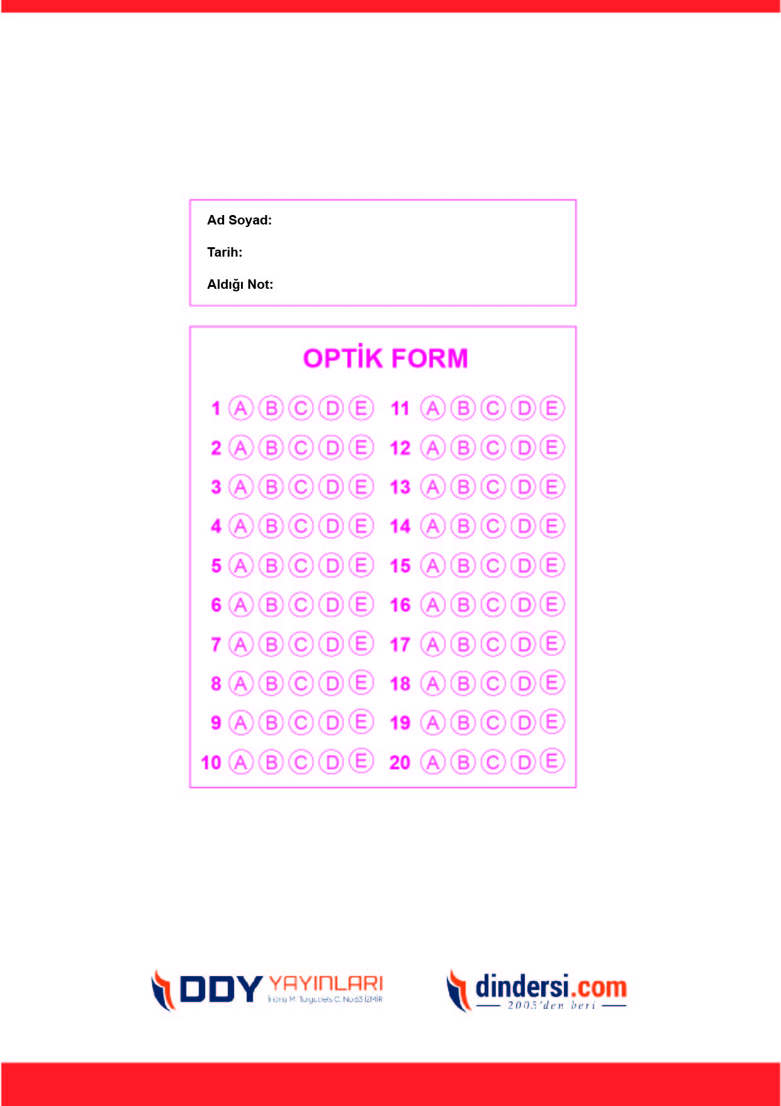

***DİĞER SINAVLAR İÇİN TIKLAYINIZ.***

